注：1、有注册过的供应商请跳过注册流程介绍，供应商注册后审核、登陆等常见问题请查看本文件最后部分；
2、如有注册过，忘记账号及绑定手机号的，请将公司营业执照加盖公章的扫描件发送到邮箱：chenrl28@chinaunicom.cn，邮件正文需写下公司全称、联系人名字及电话，并且提供一个联通手机号码（仅需临时使用）；其他账号方面问题请联系：顾问 0591-38288814；0591-38288822。
3、如需注册，请按照操作手册进行注册操作，不要在没看操作手册之前就拨打电话求助。
4.注册成功收到账号密码后，请等待半天后再添加操作员角色，否则会出现账号问题。
一、合作方门户注册简要流程

1.进入https://www.cuecp.cn（建议使用IE7、搜狗浏览器或者360急速浏览器注册切换到IE8模式，IE将浏览器安全等级设为最低，关闭浏览器“拦截弹出窗口”功能），若有安全提示问题请如下图处理。（全过程中若有同类问题，请相同处理。）
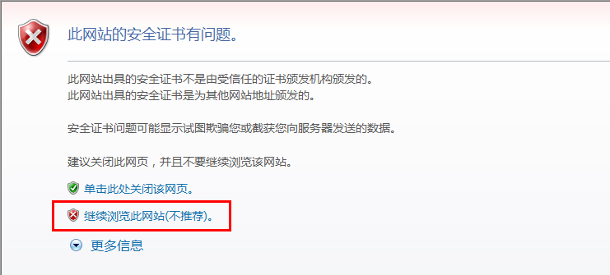
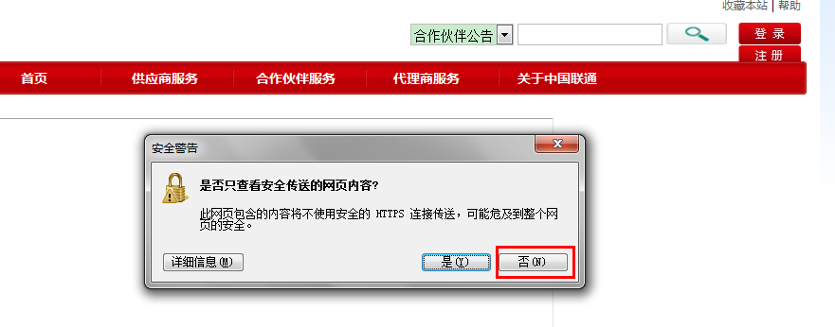
2.单击注册
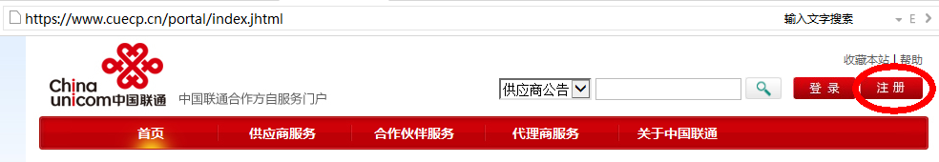
3.单击注册合作方

4.页面底部选择下图红框内容，注意：省本部合作方提交给省分管理员审核不需要选择拟合作地市（拟合作地市暂不需要进行选择）。
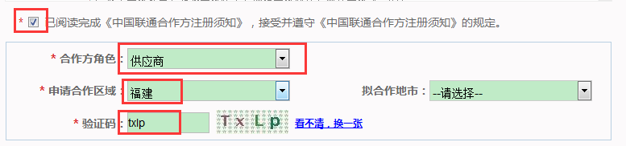
拟合作地市不要选
4.填写申请基本信息。所有*号内容必填，组织机构代码格式为三证合一后的统一社会信用代码，需点击下方链接核查。
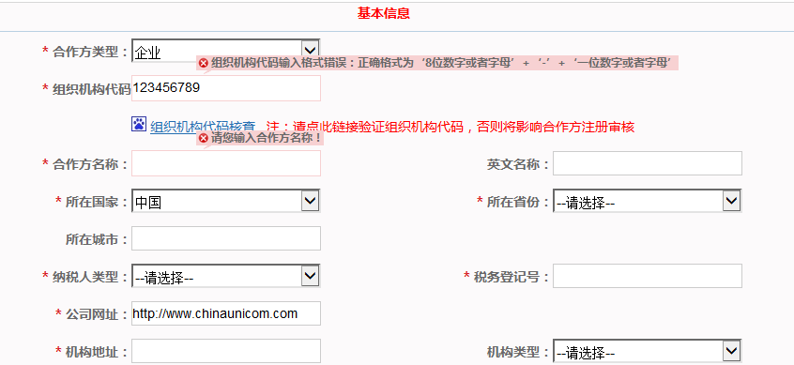
5.页面底部上传电子版证件后，所有*号资质文件必须上传，点击下一步，如出现红叉表示信息不符合标准，更正正确后通过。
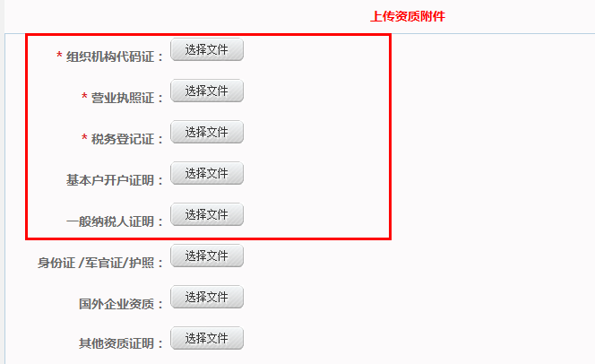
5.选择电话方式（必须是联通的手机号码）进行获取验证码，填写后提交审核。

（审核人员请选择省分物资采购与管理部：王燕华）
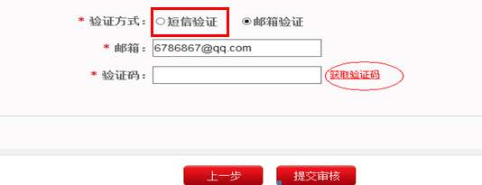
6.提交审核成功，通过后云门户系统会自动以短信或邮件发送账号和密码告知合作方人员。
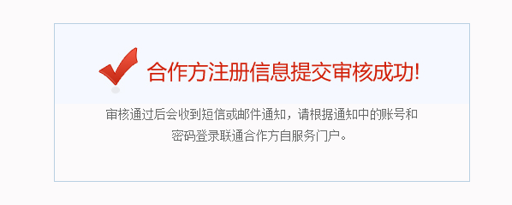
7.合作方人员可凭账号密码登录门户系统进行投标、订单管理、信息维护更新等后续服务。
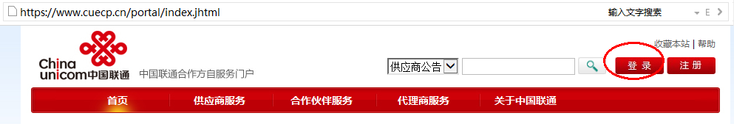
8．项目联系人添加：先用管理员的身份登录，登录后点击“公司信息维护”，会看到右上角有一个“新增联系人”，请点击，如图：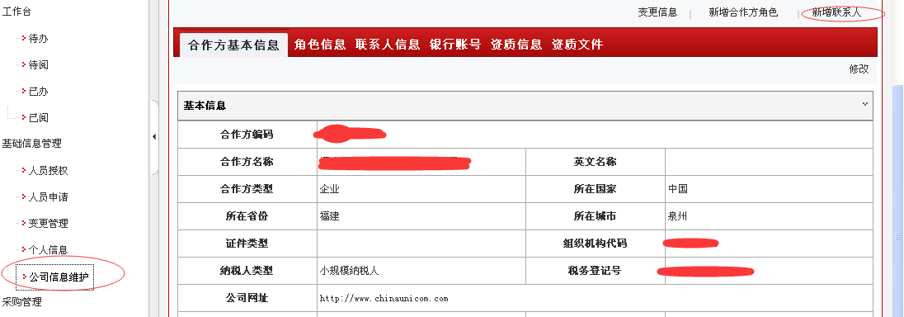，完善如下图信息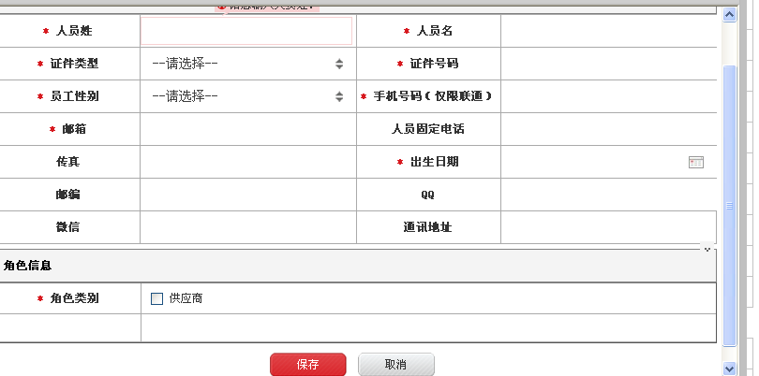，选择保存。保存后点击如下图的“人员申请”选项， 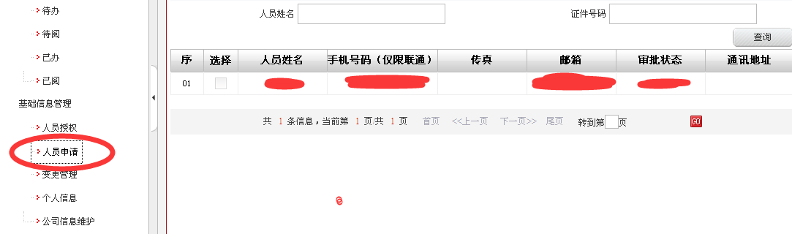有一行信息，用鼠标双击这行信息，出现如图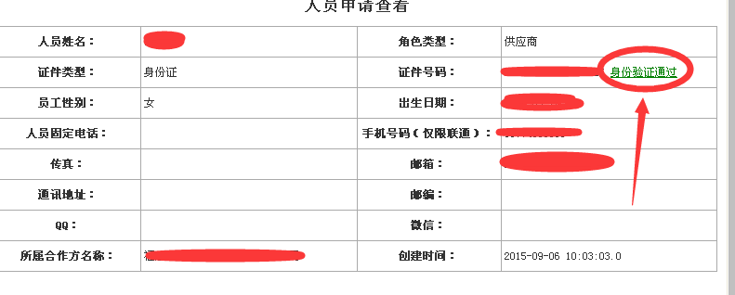，证件号码后面会出现一个“验证”，请点击，如验证通过，会出现如上图所示。身份证验证通过后，请重新点击“人员申请”，打勾，选择右上角的“提交审批”，此审批为自审批，点击后会出现“确定”的选项，点击确认即可。
9.如需要帮助请联系：顾问 0591-38288814；0591-38288822，请在工作时间（8：30-12：00，14：00-17：30）拨打电话询问。

- 常见问题
1、刚注册合作方门户，但是提交审批后一直没有通过？
解决办法：查看注册时提交的审批人名字，确认提交给省分“王燕华”。如果不知道提交给谁，在合作方首页右下角有一个“注册进度查询”，可查询提交审批人。电话告诉顾问，协助联系审批人。顾问电话：0591-38288814；0591-38288822
管理员审批通过，则手机会收到账号和密码，可以登录合作方门户https:/.www.cuecp.cn，查看公司信息。

2、已经注册过合作方门户，但忘记账号密码怎么做？
解决办法：提供加盖公章的营业执照扫描件、提供公司名字全称、联系人和电话，发送到邮箱：chenrl28@chinaunicom.cn，收到后会在当天邮件回复。
根据邮件内容，在合作方登录页面点击“忘记密码”，通过联通手机找回。前提是找回密码的手机必须和系统中的手机一致，否则提示错误。

3、合作方怎么查看是否有项目联系人？没有项目联系人怎么添加？
解决办法：供应商包括两种联系人：管理员和操作员。管理员即企业联系人；操作员即项目联系人。企业联系人登陆合作方门户网站后，可以查看公司的所有人员账号。
如果没有项目联系人，用企业管理员登录，在公司信息维护-新增联系人-保存-人员申请管理-双击打开人员验证-提交审批-确定即可。增加成功后会在公司信息维护中联系人信息中看到。可以根据项目需要自行添加多个项目联系人。

4、修改公司信息要提交审批，怎么处理？如果一直提示“审批中，无法再次提交”怎么处理？
解决办法：用管理员账号登陆合作方门户后，先在“变更管理”那边查看单据状态（公司信息维护-变更管理）。如果查看单据处于“保存”状态，可以进行再次修改或者删除，然后重新修改后保存，勾选并提交给福建省物资采购与管理部“王燕华”审批。

5、合作方无法上传证件怎么处理？
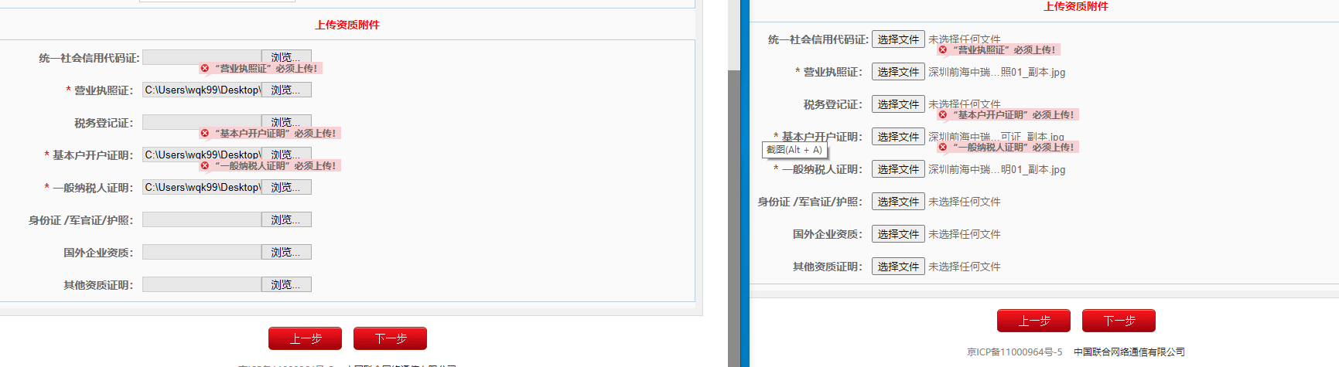
出现”浏览"“选择文件”按钮后不应该出现“未选择文件”的提示，这个是浏览器兼容性或者是电脑上FLASH版本的原因，请知悉。IE浏览器把www.cuecp.cn添加到“兼容性视图设置“，建议用搜狗浏览器或360急速浏览器切换到IE8模式注册。正常的提示应为下图：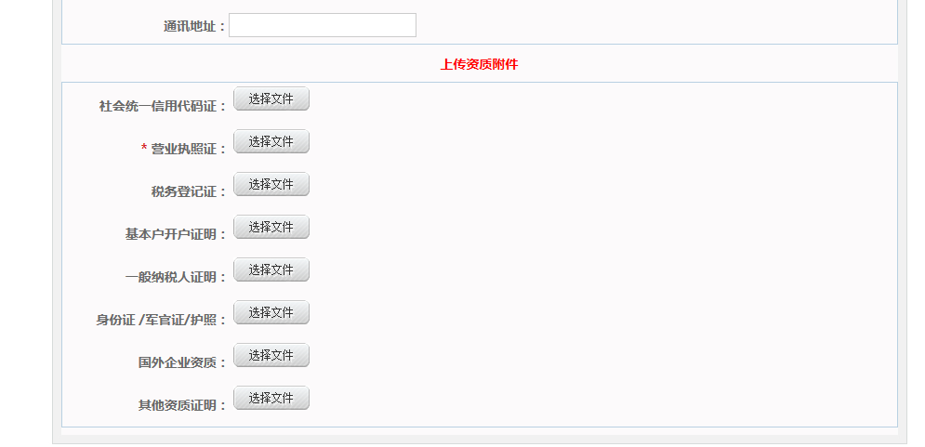选择文件，点击上传即可。

